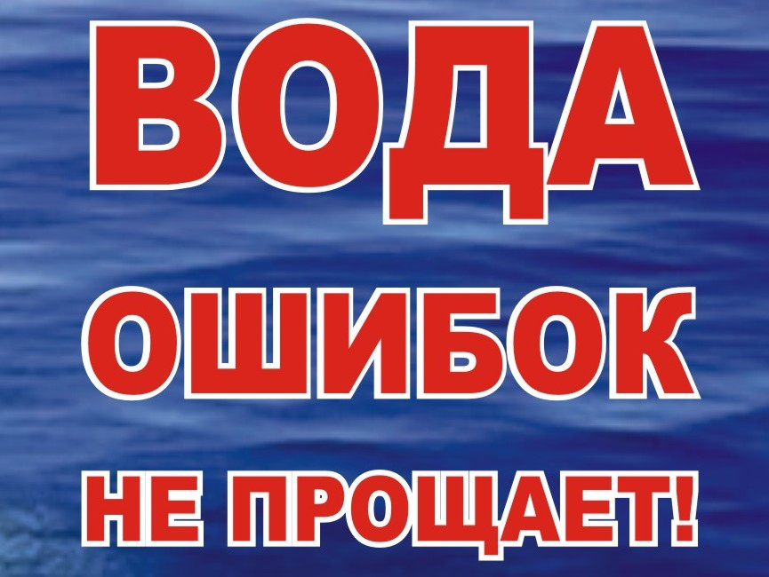
Нужно помнить, что вода не прощает беспечность. Во избежание несчастных случаев, потери близких Вам людей и детей постарайтесь соблюдать следующие правила и меры безопасности на водах:
Опасно купаться в нетрезвом состоянии, в запрещенных и неустановленных для этого местах, выходить в плавание на неисправной или необорудованной спасательными средствами лодке, сидеть на ее бортах, пересаживаться с места на место или из одной лодки в другую во время движения.
Купаться следует не ранее, чем через 1,5 - 2 часа после приема пищи.
Не умеющим плавать, нельзя пользоваться лодками, надувными средствами, другими предметами, не оборудованными специальными приспособлениями для плавания.
Попав в сильное течение, не плывите против него, а старайтесь по течению приблизиться к берегу. Оказавшись в водовороте, не теряйтесь. Наберите в легкие побольше воздуха, погрузитесь в воду, сделайте рывок в сторону по течению и всплывайте.
Запутавшись в водорослях, не делайте резких движений и рывков, иначе еще больше запутаетесь. Лучше лягте на спину и постарайтесь с помощью спокойных плавных движений выплыть в ту сторону, откуда приплыли. Если это не поможет, подтяните ноги и осторожно освободитесь от растений руками. При судорогах старайтесь изменить способ плавания, чтобы уменьшить нагрузку на свободные мышцы и ускорить их расслабление.
Нельзя купаться в одиночку, в темное время суток, при сильных волнах.
Не прыгайте в воду в местах с неизвестной глубиной и рельефом дна.
Не заплывайте за оградительные знаки и далеко от берега, рассчитывайте свои силы.
При плавании в лодках не перегружайте и не раскачивайте их.
Не оставляйте детей у водоемов без присмотра.
Не прыгайте в воду с дамб, пристаней, катеров, лодок;
Не допускайте шалости, связанные с нырянием и захватом конечностей купающихся, не взбирайтесь на буи и другие технические сооружения;
Не подавайте ложные сигналы бедствия;
Не используйте для плавания доски, бревна, надувные матрасы, камеры автомашин и другие вспомогательные средства;
Не заставляйте себя долго задерживать дыхание, в результате кислородного голодания мозг человек погибает.

